首都经济贸易大学
大学生论文管理系统教师操作流程-2015版 简易版
- 登录方法
“教务处主页”—“大学生论文管理系统”进入
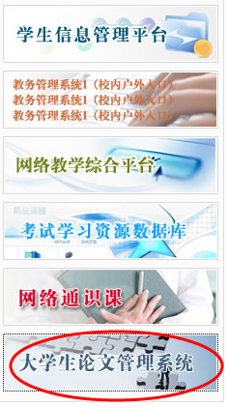

- 教师账号由此进入
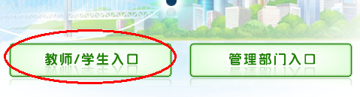

- 教师账号登陆界面如下：
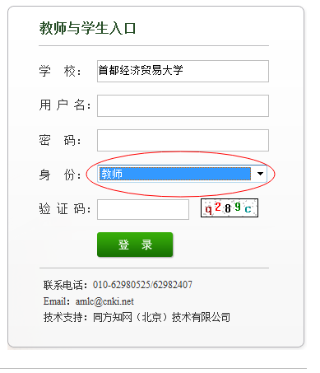
学校选择：
点击“学校”后面的空白栏，出现如下界面，在空白处输入“首都经济贸易大学”，点“检索”，或单击下面空白框里的“首都经济贸易大学”，学校即可选择上。
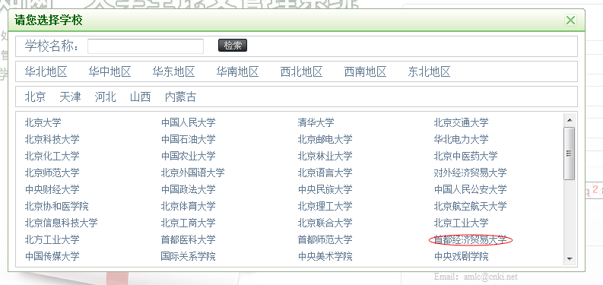

输入用户名（教师工资号，前面以00开头，共6位），密码（首次登陆为教师工资号，前面以00开头，共6位）），登陆系统，并选择“登陆身份”为“教师”。
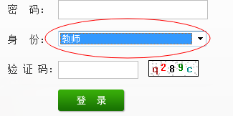
- 密码修改
由于初始密码比较简单，为了保证账号的安全性，建议各位老师在拿到账号后先修改密码，修改密码的功能在左侧功能栏里。
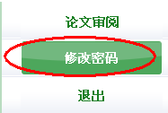
5、论文审阅功能：
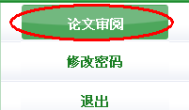
论文审阅界面如下：
教师可通过此功能查看自己所带学生的论文检测结果及报告单，可下载论文原文，提供审阅意见等。
